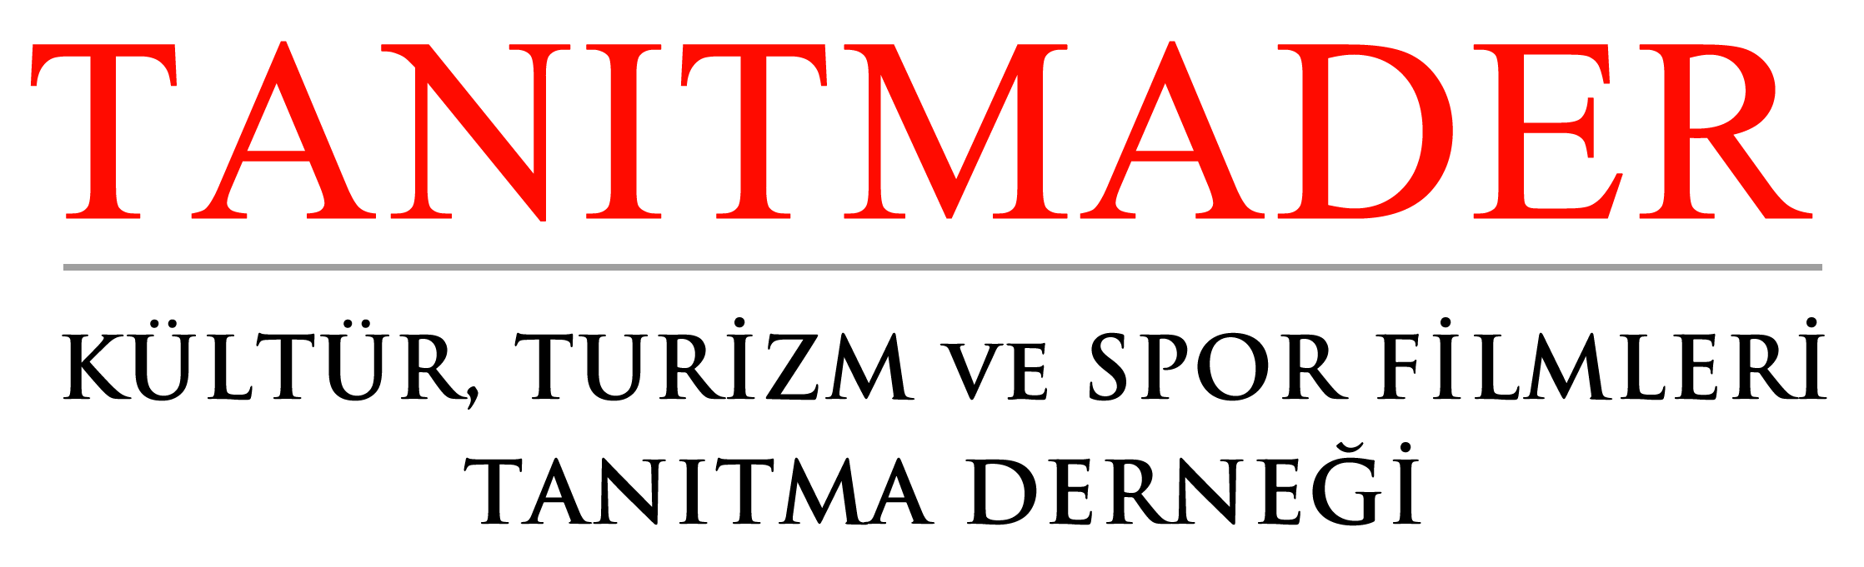
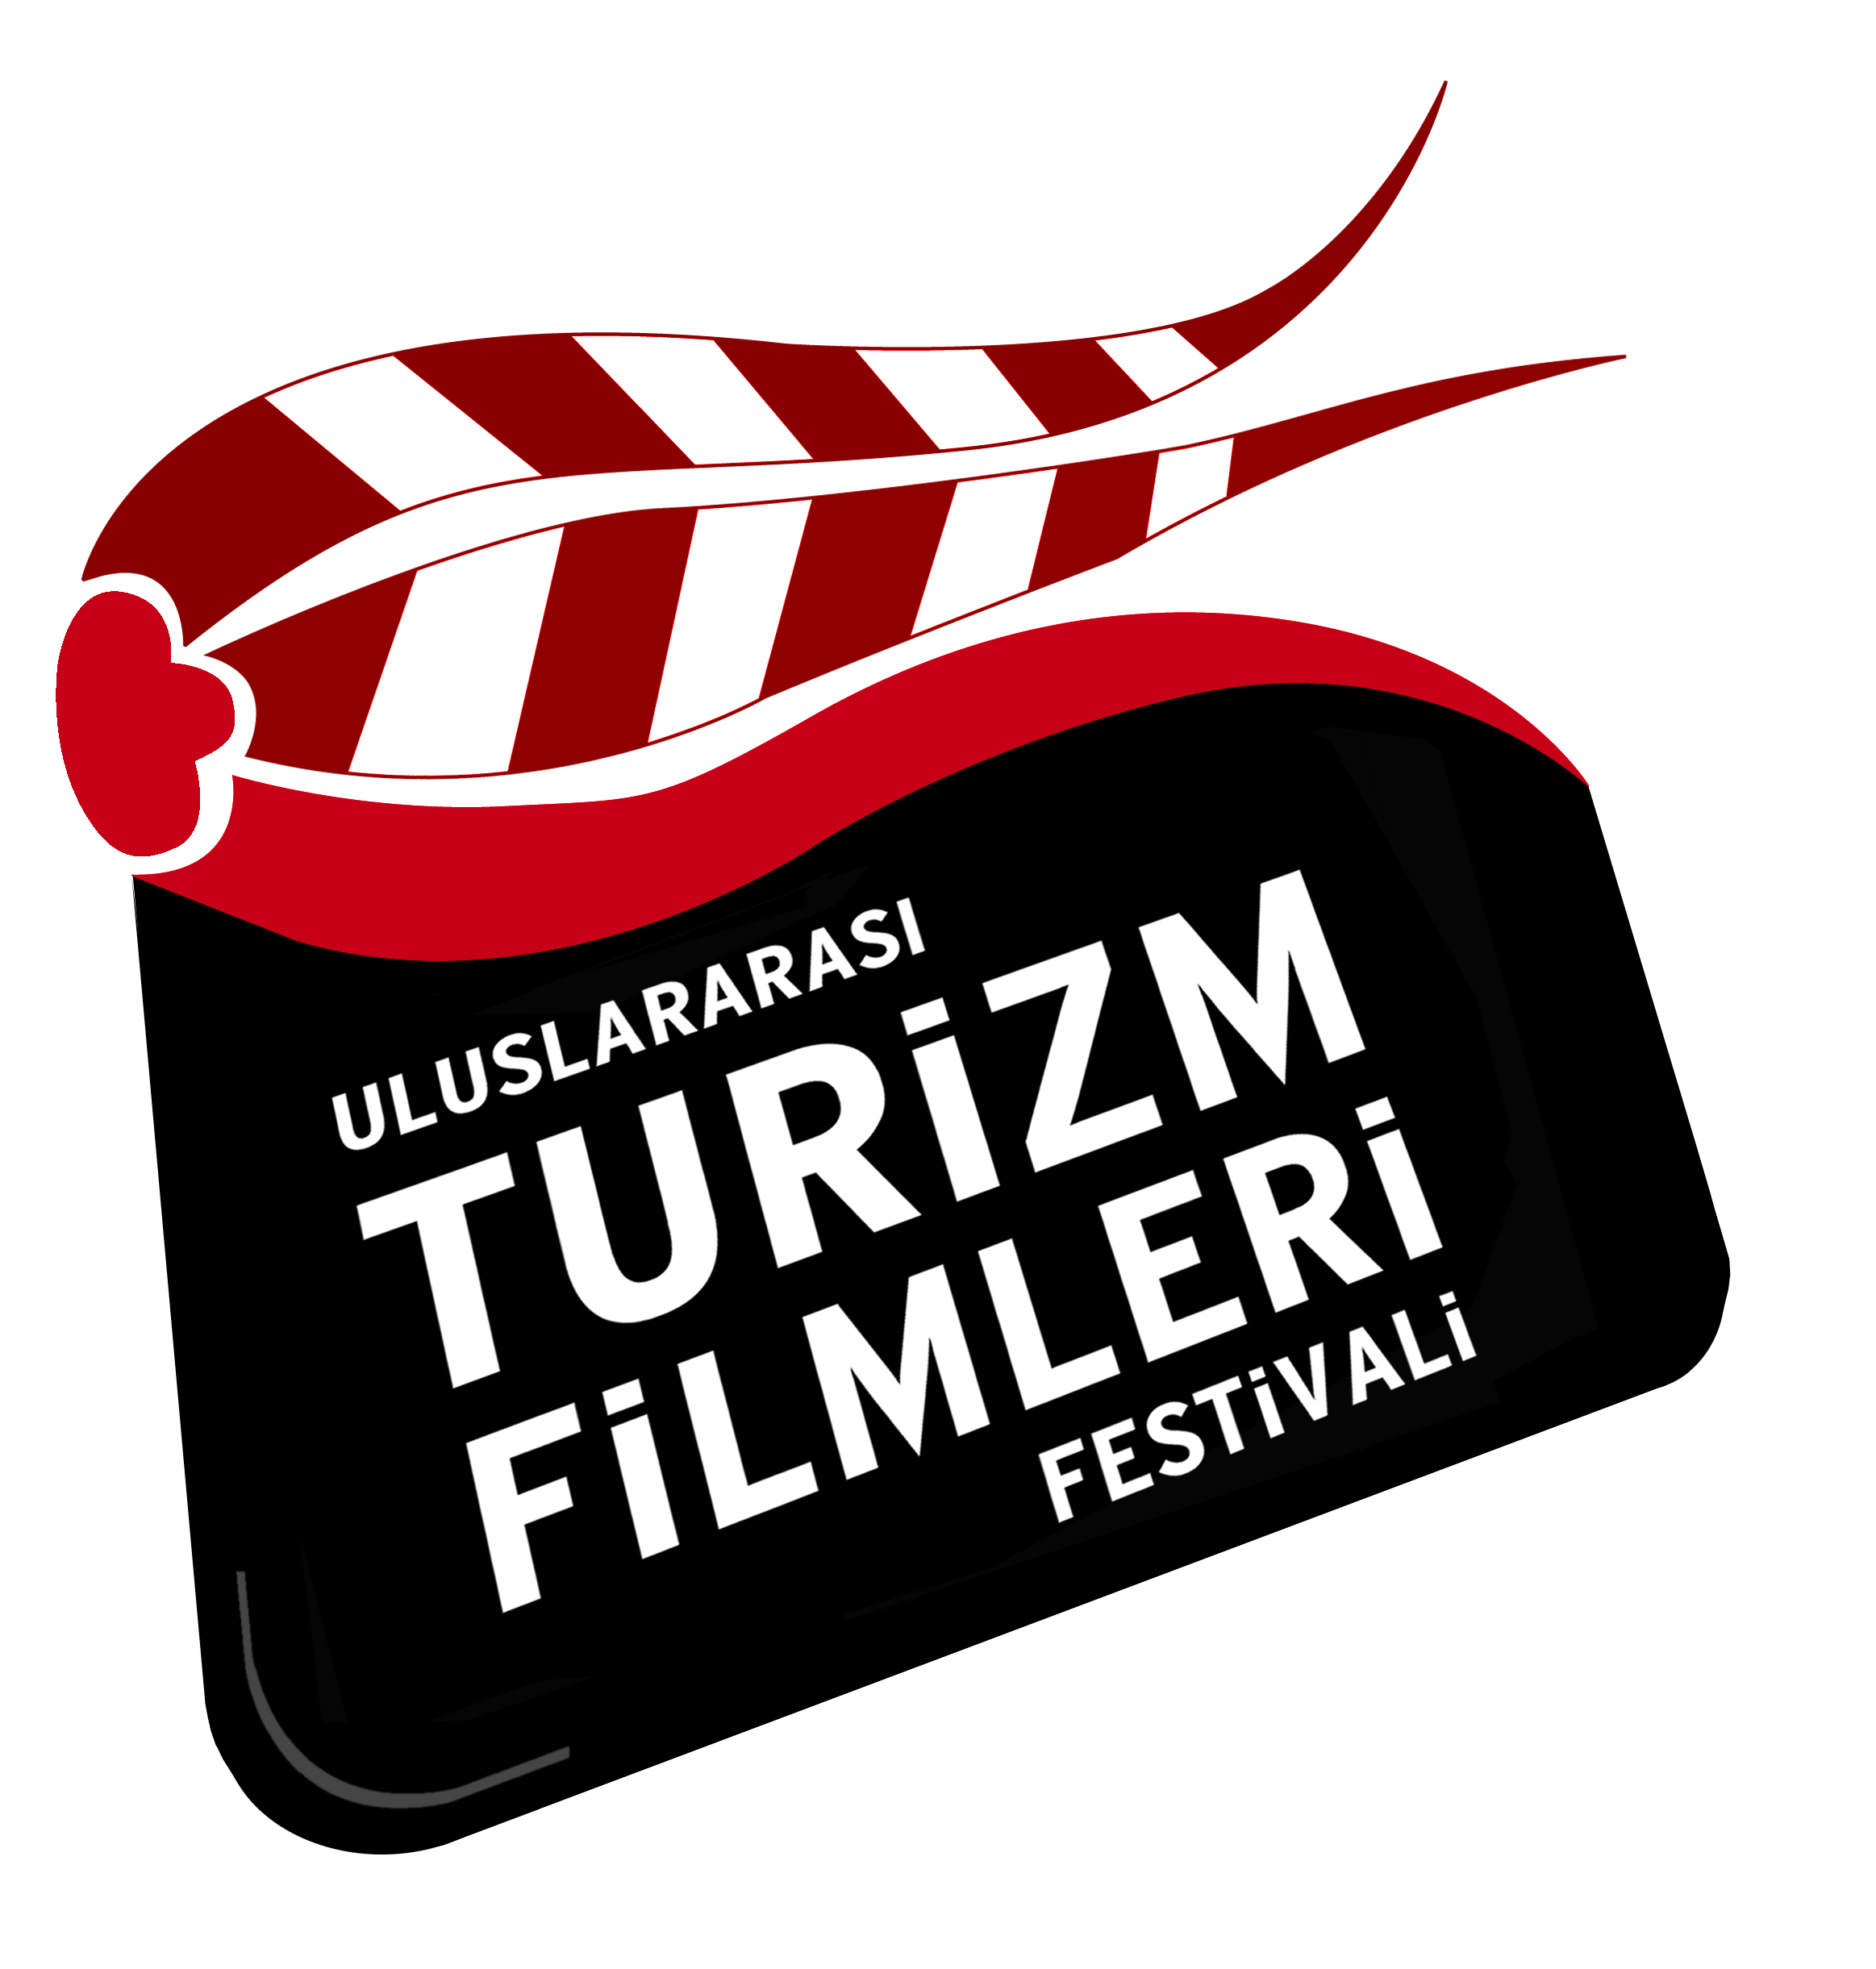

Değerli Basın Mensupları,

T.C. Kültür ve Turizm Bakanlığı tarafından desteklenen 10. Uluslararası Turizm Filmleri Festivali’mizin “Basın Bülteni” ekte bilgilerinize sunulmuştur.

Festivalimize göstermiş olduğunuz ilgi ve destek için tüm kurumlarımıza teşekkürlerimi sunarım. Saygılarımla

Can SARAÇOĞLU

Festival Başkanı

İletişim Bilgilerimiz:
can@cinetour.org
0505.296 7003

0532.244 6260
Tolga Erkaan


10. ULUSLARARASI
TURİZM FİLMLERİ FESTİVALİ

BASIN BÜLTENİ

DÜNYANIN EN İYİ TURİZM FİLMLERİ TURİZMİN BAŞKENTİ ANKARA’DA BULUŞUYOR
Kültür ve Turizm Bakanlığı, Sinema Genel Müdürlüğü ve Türkiye Turizm Tanıtım ve Geliştirme Ajansı’nın katkılarıyla bu yıl 10’uncusu düzenlenen “Uluslararası Turizm Filmleri Festivali”, 07-11 Haziran 2026 tarihleri arasında Ankara’da gerçekleştiriliyor. Dünyanın en iyi turizm filmlerini bir araya getiren festival kapsamında; film gösterimleri, konserler, sergiler, konferanslar, söyleşiler, fotoğraf & video safarileri, atölye çalışmaları ve uluslararası film yarışması düzenlenecek.
2026 Türk Dünyası Turizm Başkenti Ankara’da gerçekleştirilecek bu önemli organizasyon, Türkiye’nin kültürel ve turistik değerlerinin dünyaya tanıtılmasında önemli bir rol üstleniyor. Turizm sektörüne hizmet veren bakanlıklar, yerel yönetimler, turizm firmaları, oteller, acentalar ve hava yolları başta olmak üzere birçok turizm paydaşının filmleriyle katıldığı festivale bu yıl 35 ülkeden 380 film başvuruda bulundu.
Kültür ve turizm temalı yarışmada; sağlık, spor, inanç, gastronomi, doğa turizmi, arkeoloji ve kültür turizmi kategorilerinin yanı sıra; oteller, hava yolları, seyahat acentaları ve yerel yönetimler için özel kategoriler de yer alıyor. Turizme yön veren tüm “Turizm Aktörleri”ni aynı sahnede buluşturan festivalin ödül töreninde 7 kategoride toplam 21 ödül sahiplerini bulacak.

BAŞKENT ANKARA DÜNYA TURİZMİNE EV SAHİPLİĞİ YAPIYOR
Jüri Onur Üyeliğini Oscar ödüllü yönetmen Zbigniew Zmudzki’nin üstlendiği festival, geçmiş yıllarda dünyanın en fazla ülkesinin katıldığı tematik film festivali olarak önemli bir başarıya imza attı. Sürdürülebilir etkinlik anlayışıyla 10’uncu yılına ulaşan festival, her yıl ortalama 40 ülkeden yaklaşık 200 uluslararası misafiri ağırlayarak dünya çapında dikkat çekmeyi başardı.
Festival yalnızca bir film festivali değil, aynı zamanda kapsamlı bir turizm festivali niteliği de taşıyor. Bu yönüyle Türkiye’de düzenlenen tematik festivaller arasında yüksek uluslararası katılım oranı ve güçlü tanıtım potansiyeliyle ayrı bir konuma sahip bulunuyor.
Festival, hem ülkemizin hem de turizm destinasyonlarımızın tanıtımı açısından önemli bir platform sunarken; Türkiye’nin doğal bir film platosu olma özelliğini de uluslararası yönetmenlerle buluşturuyor. Yaklaşık 35 ülkeden sanatçının katılacağı organizasyonda misafirlerimiz eşsiz bir görsel ve kültürel zenginliğe tanıklık edecek ve bu deneyimleri dünya ile paylaşacaklar.

ÜLKEMİZİN TURİZM TANITIMI İÇİN ÖNEMLİ BİR FIRSAT
Uluslararası Turizm Filmleri Festivali, 10 yıllık uluslararası tecrübesiyle bu yıl daha güçlü bir organizasyona hazırlanıyor. Dünyada 30’dan fazla ülkede düzenlenen turizm temalı film festivalleri arasında önemli bir başarı elde eden Türkiye, Ankara’da gerçekleştirilecek organizasyonla bu başarısını sürdürmeyi amaçlıyor.
Festivale yurtdışından katılacak yönetmenler, yapımcılar, televizyoncular, sosyal medya içerik üreticileri ve turizm otoritelerine ülkemizin kültür ve turizm potansiyeli yakından tanıtılacak. Türk Dünyası Turizm Başkenti Ankara ise bu önemli etkinliğe ev sahipliği yapacak.
Festivalin ana paydaşlarından Hacı Bayram Veli Üniversitesi İletişim Fakültesi’nde film gösterimleri, konferanslar ve açılış töreni gerçekleştirilecek. Ayrıca Ankara Turizm Derneği de festival misafirlerine Ankara’nın kültürel ve turistik değerlerini tanıtacak.

OSCAR, EMMY VE CANNES ÖDÜLLÜ SANATÇILAR AYNI SAHNEDE
Oscar ödüllü Polonyalı yönetmen Zbigniew Zmudzki, Emmy ödüllü yönetmen Jaswant Shrestha ve Cannes En İyi Kadın Oyuncu ödüllü Samal Yeslyamova’nın katıldığı festivale çok sayıda uluslararası oyuncu, yönetmen ve yapımcı da eşlik ediyor.
Festival; İstanbul, Kapadokya, Gaziantep, Antalya ve Efes etaplarının ardından bu yıl Ankara’da düzenleniyor. Tarihi, kültürü, gastronomisi ve turistik değerleriyle Ankara, yurtdışından gelecek sinemacılar için güçlü bir görsel atmosfer sunuyor.
Festival kapsamında düzenlenecek fotoğraf & video safarileri ile uluslararası yönetmenler, influencer’lar ve fotoğraf sanatçıları Ankara’nın tarihi ve kültürel mirasını görüntüleyerek dünya kamuoyuna taşıyacak.
Türkiye’nin tarihi, kültürel, sanatsal ve gastronomik zenginliği; bölge halkının misafirperverliği, tarihi mekanlar ve modern müzeler aracılığıyla uluslararası misafirlere yakından tanıtılacak. Alternatif turizmin hızla geliştiği günümüzde festival, dünya turizminin dikkatini ülkemize çekmek açısından önemli bir fırsat sunuyor.

TURİZM TANITIMINDA ULUSLARARASI İLETİŞİM KÖPRÜSÜ
Festival; turizm ekonomimizin gelişiminde önemli rol oynayan tüm turizm paydaşlarını aynı platformda buluşturarak güçlü Türkiye imajını dünyaya tanıtmayı hedefliyor.
Festival Başkanı yönetmen Can Saraçoğlu, özellikle uluslararası etapların önemine dikkat çekerek şunları söyledi:
“Bugün yurtdışında ülke turizmimiz üzerindeki pozitif algının güçlendirilmesi, ülke ekonomimizin gelişimi açısından büyük önem taşıyor. Hazırlanan başarılı filmlerle ülkemizin kültürel ve turistik değerlerini dünyaya anlatmak çok değerli bir kazanım. Festivalimizin oluşturduğu bu uluslararası iletişim köprüsü sayesinde; Kapadokya’daki küçük bir otel Berlin’de, bir ticaret odamız Cannes’da, Gaziantep’te hazırlanan gastronomi filmi ise Viyana’da ödüller kazanabiliyor. Böylece yerelden dünyaya açılan güçlü bir tanıtım ağı kuruluyor.
Bu başarı yalnızca yönetmenin ya da yapımcının değil; bölgenin, şehrin ve ülkemizin başarısıdır. Yüksek bütçelerle elde edilmesi zor olan uluslararası tanıtım fırsatlarını festival aracılığıyla ülke ekonomimize katma değer olarak kazandırıyoruz.”

FESTİVALİN TEMASI: “YOLCULUK DEVAM EDİYOR”
Sinema bir yolculuktur… Yıllardır gelişen, dönüşen ve yenilenen bir yolculuk. Bu yolculukta farklı coğrafyaları, kültürleri ve hikayeleri yine sinema aracılığıyla keşfediyoruz.
1878 yılında Eadweard Muybridge tarafından çekilen ilk hareketli görüntü “Hareket Halindeki At”, bugün yapay zekâ destekli animasyonlarla farklı bir boyuta taşınıyor. Türk Dünyası’nın önemli simgelerinden biri olan “at” figürünün yolculuğu, Orta Asya’dan gelen filmlerle Ankara’ya ulaşıyor. Dünya sinemasının farklı örnekleriyle bu görsel yolculuk devam ediyor.

DÜNYA FİLM FESTİVALLERİ KOMİTESİ ÜYESİ BİR ETKİNLİK
Festivalimiz, merkezi Roma’da bulunan Dünya Film Festivalleri Komitesi CINETOUR’un kurucu üyeleri arasında yer almaktadır. CINETOUR; 68 ülkeden 120’den fazla festivalin üye olduğu uluslararası bir organizasyondur.
Komite; ülkeler arasında kültürel köprüler kurmayı amaçlayan ilk ve tek uluslararası film festivalleri komitesi olma özelliğini taşımaktadır. Aynı zamanda sürdürülebilir ve güçlü festivalleri destekleyen, festivaller arası iş birliğini geliştiren önemli bir yapıya sahiptir. Kurucu üyesi olduğumuz bu uluslararası ağ sayesinde hem festivalimizin hem de ülkemizin tanıtımına önemli katkılar sağlanmaktadır.

FESTİVAL PROGRAMI
Festivalin açılış töreni 8 Haziran 2026 tarihinde Hacı Bayram Veli Üniversitesi’nde gerçekleştirilecektir. Film gösterimleri, konferanslar ve atölye çalışmaları üniversite bünyesinde düzenlenecektir.
Uluslararası konferanslar, sunumlar ve film gösterimleri 9-10 Haziran tarihlerinde Anadolu Medeniyetleri Müzesi’nde devam edecektir. Festival kapsamında ayrıca fotoğraf & video safarileri, sergiler ve turizm söyleşileri gerçekleştirilecektir.
Festivalin ödül töreni ise 9 Haziran akşamı CSO Ada Ankara Ziraat Bankası Ana Salon’da düzenlenecektir. Gecede ödüller sahiplerine takdim edilirken, Türk Dünyası Dans ve Müzik Topluluğu özel bir konser gerçekleştirecektir.
Festival programı ve etkinlik detayları için:
www.tourfilmfest.com
Bu festivalin gerçekleştirilmesinde emeği geçen tüm kurum ve kuruluşlara, yerel ve ulusal basın temsilcilerine teşekkür ederiz.
Fotoğraflar ve tanıtım videosu için lütfen iletişime geçiniz.

https://www.tourfilmfest.com/press

